**เอกสารรายละเอียดเกม**

**ชื่อเกม :** Ice Ski Game!!

**ชื่อ-นามสกุลผู้พัฒนา :** นายวุฒินันท์ ชัยศิริวิเรนทร์

**รหัสนักศึกษา :** 59011256

**รายละเอียดของเกม :** เป็นเกมที่เราจะเห็นในมุมมอง top view โดยเราจะเล่นสกีลงมาจากเขาโดยสามารถเดินหน้าถอยหลังและกระโดดหลบสิ่งกีดขวางของเราได้ โดยสกอจะขึ้นเรื่อยๆตามเวลาที่เล่นได้และความเร็วของการลงเขาจะเพิ่มขึ้นเรื่อยๆจนมากที่สุด ( ค่าคงที่ค่าหนึ่ง ) และหากชนสิ่งกีดขวางก็จะแพ้ในเกมนั้นโดยมีการเก็บสถิติคะแนนสูงสุดไว้และสามารถใส่ชื่อผู้เล่นลงไปได้

**รูปภาพตัวอย่างการทำงานในเกม :**

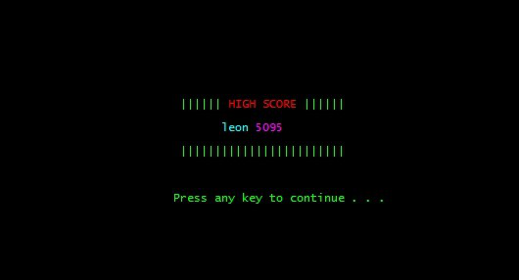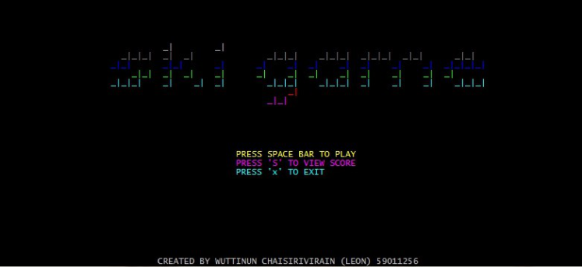

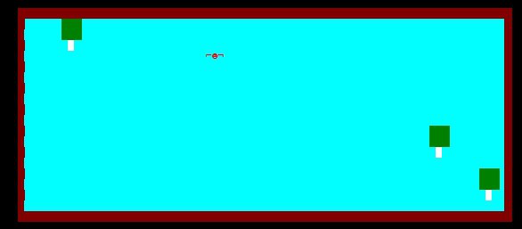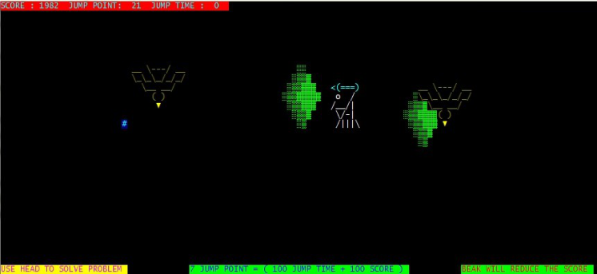

**องค์ประกอบของเกม :**

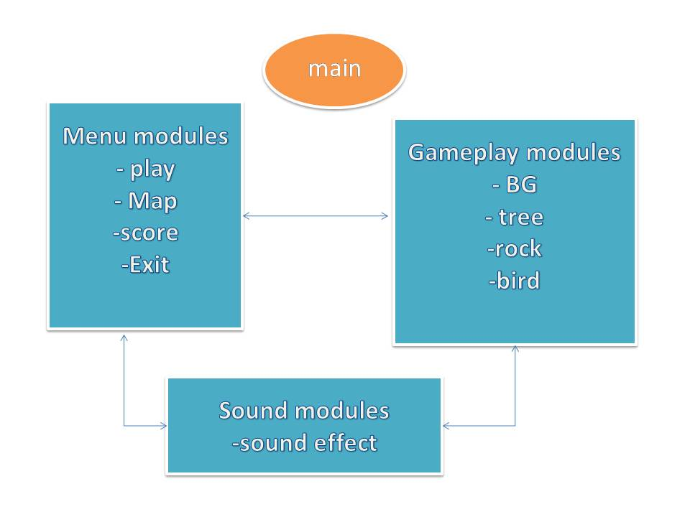

**การควบคุมภายในเกม :**

|  |  |
| --- | --- |
| **กดปุ่ม** | **ผลลัพธ์ที่ได้** |
| A | เคลื่อนที่ไปทางซ้าย |
| **S** | เคลื่อนที่ไปข้างหลัง |
| **W** | เคลื่อนที่ไปข้างหน้า |
| **D** | เคลื่อนที่ไปทางขวา |
| Space bar | กระโดดข้ามสิ่งกีดขวาง ( ก้อนหิน ) |

**การคิดคะแนนในเกม :** สกอจะเพิ่มขึ้นตามเวลาที่เล่นได้เรื่อยๆและจะยิ่งเพิ่มเร็วขึ้นหากความเร็ว ของสกีมากขึ้น ( เมื่อผ่านจุดๆหนึ่ง )

**เหตุการณ์ที่จะเกิดขึ้นอัตโนมัติ :**

1. ด่านมีการเลื่อนลงมาเองอัตโนมัติ

2. สิ่งกีดขวางสุ่มเกิดขึ้นเอง

3.มีแถบคะแนนแสดง

**แผนการพัฒนาเกม :**



**แผนการส่งความคืบหน้าของเกม**

**ความคืบหน้าครั้งที่ 1**

1. นำเสนอรูปแบบของสิ่งกีดขวาง

2.นำเสนอรูปแบบของตัวละคร

3.นำเสนอการเกิดของสิ่งกีดขวาง

**ความคืบหน้าครั้งที่ 2**

1.นำเสนอการนับคะแนน

2.นำเสนอความเร็วการเคลื่อนที่ของสิ่งกีดขวาง

3.สร้างด่านที่ 2

**เอกสารรายงานความคืบหน้า**

**ครั้งที่ .....1......**

**รายละเอียดการทำงานตามแผนการดำเนินการ**

|  |  |  |  |
| --- | --- | --- | --- |
| ลำดับที่ | รายละเอียด | สถานะ | |
| ตามแผน | ไม่ตามแผน |
| 1 | ทำให้สิ่งกีดขวางเกิดการสุ่มเกิดโดยไม่ซ้ำจุดเดิม | ตามแผน |  |
| 2 | สร้างสิ่งกีดขวางพื้นหลังและตัวละครให้ดูสวยงาม | ตามแผน |  |

**ปัญหาที่เกิดขึ้น และการแก้ปัญหา**

1. สิ่งกีดขวางในครั้งแรกที่มีการสร้างมีการสุ่มจุดเกิดแต่ในครั้งที่2ไม่มีการสุ่ม

**วิธีแก้** ใช้คำสั่งให้มีการสุ่มค่าทุกครั้ง

**เอกสารรายงานความคืบหน้า**

**ครั้งที่ .....2......**

**รายละเอียดการทำงานตามแผนการดำเนินการ**

|  |  |  |  |
| --- | --- | --- | --- |
| ลำดับที่ | รายละเอียด | สถานะ | |
| ตามแผน | ไม่ตามแผน |
| 1 | มีการนับคะแนนและสร้างสิ่งกีดขวางพร้อมๆกันโดยเมื่อคะแนนเพิ่มขึ้นจะทำให้สิ่งกีดขวางเร็วขึ้น | ตามแผน |  |
| 2 | มีเสียงเพลงขณะเล่นเกม |  | ไม่ตามแผน |

**ปัญหาที่เกิดขึ้น และการแก้ปัญหา**

1. เกมจะนับคะแนนก่อนแล้วจึงค่อยสร้างสิ่งกีดขวาง

**วิธีแก้** ใช้การหารเอาเศษ ( mod ) เข้ามาแก้ปัญหา

1. เมื่อสร้างสิ่งกีดขวางพร้อมๆกันภาพจะกระตุก (ใช้ sleep)

**วิธีแก้** ใช้การหารเอาเศษ ( mod ) เข้ามาแก้ปัญหา

1. นำเสียงเข้ามาใส่ในเกมไม่ได้

**วิธีแก้** ศึกษาหาความรู้เพิ่มเติม